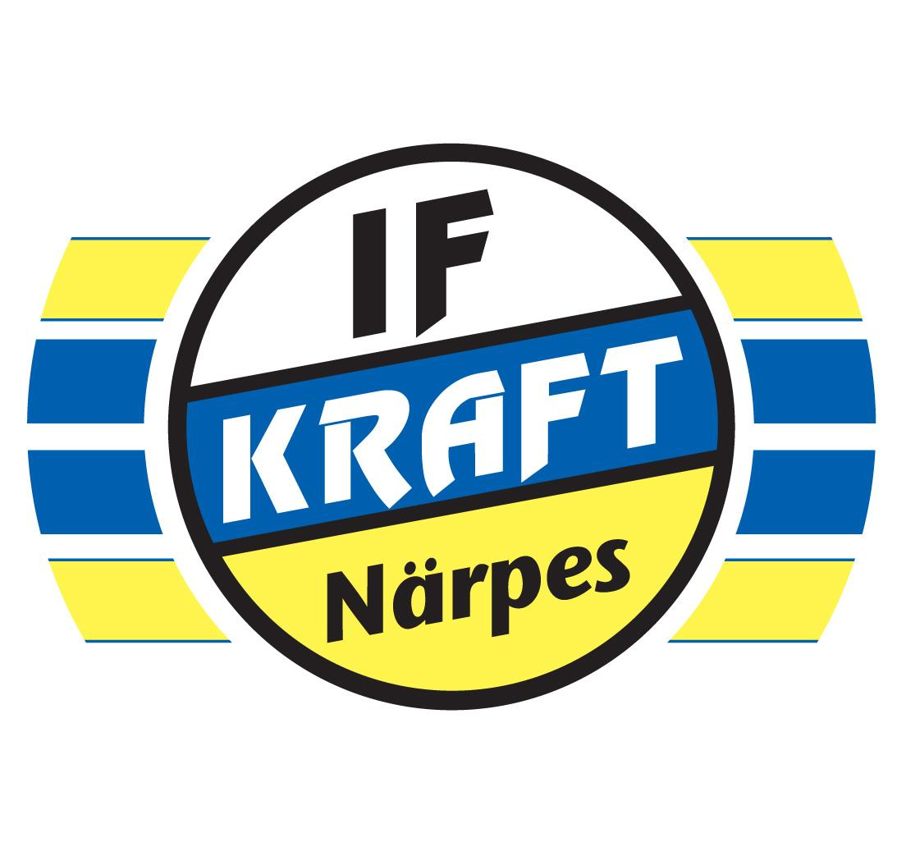
KRAFT FRIIDROTTS Ä R E V A R V 2025 i Mosedal
LÖPARE/
GÅNGARE __________________________________________
NÄRADRESS __________________________________
POSTADRESS __________________________________ ANTAL VARV ______ (ifylls av arrangören) Mån. 11.8.2025 kl. 19:00 i Mosedal

Förnamn/  Företag | Efternamn/  Kontaktperson | E-postadress dit faktura kan sändas | Näradress (behövs ej om faktura skickas till fungerande e-post) | Engångs-bet. euro | Euro/ Varv
1
2
3
4
5
6
7
8
9
10
11
12
SPONSORER SKRIVS I LISTAN NEDAN
Listorna lämnas in i samband med Ärevarvet. Minsta sponsoravgift 15 €. Arrangör: IF Kraft Friidrott Fler sponsorlistor: ladda ner från Kraft friidrotts facebook-sida el. begär av Jim Eriksson (jimjum@hotmail.com)/ el. hämta från servicehuset i Mosedal

